PROYECTO 1
AÑO DE BACHILLERATO: 3RO BGU
Idea Central: La convivencia.
Objetivo de Aprendizaje:
Los estudiantes comprenderán que, para resolver problemas de la vida cotidiana relacionada a temas sociales, ambientales, económicos, culturales, entre otros, es necesario aplicar estrategias de razonamiento lógico, creativo, crítico y complejo, y comunicar nuestras ideas de forma asertiva para actuar con autonomía e independencia
Valor de la semana: convivir en paz y armonía

 | LUNES 5 de Octubre DE 2020
 | ASIGNATURA |  | TEMA Y SUBTEMA |  | ACTIVIDADES | EVALUACIÓN |  | RECURSOS/MATERIALES
 | MATEMÁTICA |  | Propiedades de los exponentes  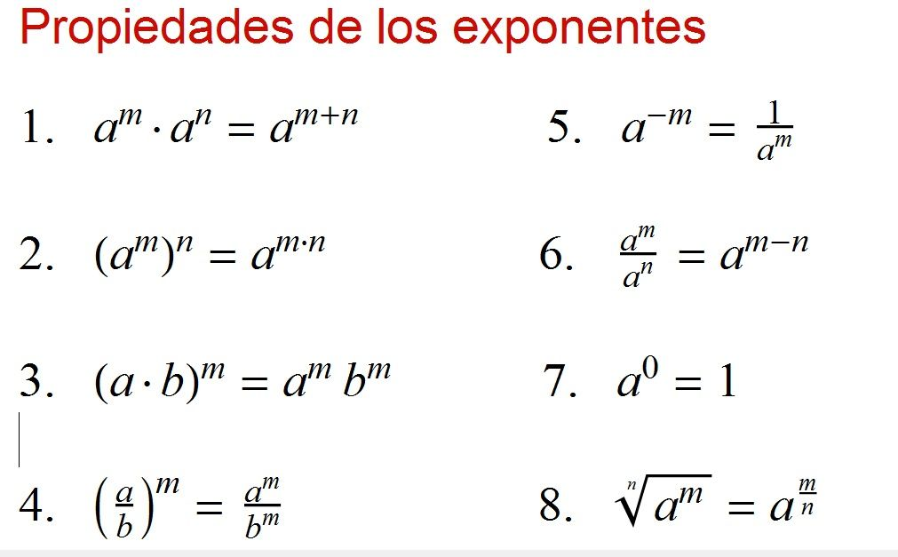 |  | Escribir las propiedades de los exponentes y poner 2 ejemplos de cada uno de ellos | Rúbrica |  | Pg. 16 del texto  https://www.youtube.com/watch?v=qrYjWS-Yjbs
 | MARTES DE 2020
 | ASIGNATURA |  | TEMA Y SUBTEMA |  | ACTIVIDADES | EVALUACIÓN |  | RECURSOS/MATERIALES
 | MIÉRCOLES 7 DE 2020
 | ASIGNATURA |  | TEMA Y SUBTEMA |  | ACTIVIDADES | EVALUACIÓN |  | RECURSOS/MATERIALES
 | MATEMÁTICA |  | Funciones exponenciales  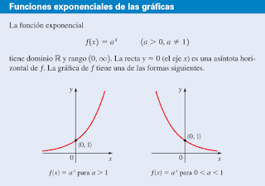 |  | Desarrollar los ejercicios de la página 18 del texto del estudiante | Rubrica |  | https://www.youtube.com/watch?v=4U4Xd-bZXG8  Página 17 del texto del estudiante
 | JUEVES DE 2020
 | ASIGNATURA |  | TEMA Y SUBTEMA |  | ACTIVIDADES | EVALUACIÓN |  | RECURSOS/MATERIALES
 | VIERNES DE 2020
 | ASIGNATURA |  | TEMA Y SUBTEMA |  | ACTIVIDADES | EVALUACIÓN |  | RECURSOS/MATERIALES

ELABORADO | REVISADO | APROBADO
DOCENTE: MGS. JOHANA BUSTAMANTE | DIRECTOR DE ÁREA: MGS. SANTIAGO VÁSQUEZ | VICERRECTORA: LCDA. PRISCILA LUZURIAGA
Firma:  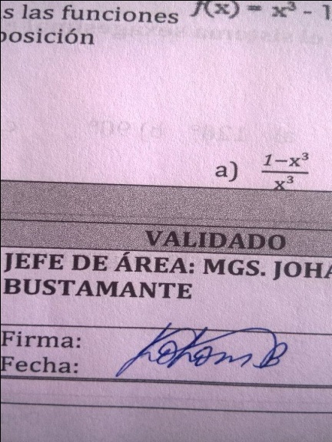  Fecha: 03-10-2020 | Firma:  Fecha: | Firma:  Fecha:

Indicaciones Generales:
Señores estudiantes subir la tarea hasta el día VIERNES en el siguiente link
https://accounts.google.com/signin/v2/identifier?service=classroom&passive=1209600&continue=https%3A%2F%2Fclassroom.google.com%2F%3Femr%3D0&followup=https%3A%2F%2Fclassroom.google.com%2F%3Femr%3D0&flowName=GlifWebSignIn&flowEntry=ServiceLogin

Ingrese con su correo y contraseña.
Mire el siguiente video de como registrarse e google cassroom para estudiantes
https://www.youtube.com/watch?v=Gxkc8lo79hQ
Esta es la clave de la clase

6z5ds2n

IMPORTANTE: la tarea debe tener su nombre curso y semana
Ejemplo Barre Michelle 1ro A semana 4

